**第三题解答——“十一名”队**

问题：被石化的仪式成员有几人，分别是谁？他们是在什么时间、位于什么地点、被谁石化的？

以下内容，**加粗的是章节名称及重要推论**。

**第一部分 关于记忆和战斗轮次的推理**

**1、记忆1到记忆6的归属人**

根据记忆设定和记忆中的信息，我们可推出6份记忆的归属人。

|  |  |  |
| --- | --- | --- |
|  | 性别 | 归属人 |
| 记忆一 | 女 | 小霞 |
| 记忆二 | 女 | 莉佳 |
| 记忆三 | 女 | 娜姿 |
| 记忆四 | 女 | 菊子 |
| 记忆五 | 男 | 马志士 |
| 记忆六 | 男 | 小刚 |

**2、关于其他参与战斗的人为什么没有记忆的解释**

除了六份记忆的归属人外，还有5个人也来到了破坏之茧参与战斗，但没有留下记忆，分别是：希巴、科拿、渡、夏伯（男）、阿桔（男）。总共11个人。

其中，希巴、科拿和渡是因为第一轮战斗前就被石化了，所以战斗结束后没有办法回二楼房间储存记忆了。

接下来说夏伯和阿桔，马志士明确听到夏伯被石化，但是没有人明确听到阿桔被石化，那么**是否有可能阿桔没有参加任何一轮战斗，所以才没留下记忆？答案是不可能**。因为如果阿桔没有参加任何一轮战斗，那么马志士听到的第二次惨叫就只能来源于小刚（因为没有其他未石化男性了），而小刚已经储存了两段记忆，那么就是总共有三轮战斗，小刚参加了三轮，并且在第三轮被石化，而小刚的两段记忆来源于前两轮战斗。而小刚两段记忆都出现了马志士，并且说和马志士都去了外馆，也就是说马志士前两轮都参加了。而马志士的第二段记忆听到了小刚惨叫，说明这段记忆来源于第三轮战斗，也就是前两轮战斗中马志士只参加了一轮。这样就出现矛盾了。由此可知，**阿桔也一定参加了战斗**。

因此**夏伯和阿桔**都只能是**在他们参加的首轮战斗中就被石化了**，因此战斗结束后也没有办法回二楼房间储存记忆。注意，这里说的是**“他们参加的首轮”，而不是“仪式的首轮”**，比如，夏伯参加了第一轮战斗，但是在战斗中被石化，而阿桔第一轮轮空没参加战斗，第二轮参加战斗并被石化，这样两个人就都没有储存任何记忆。

**3、关于总共发生过三轮战斗的推理**

首先，仪式时间是从雾月十三日凌晨零点零一分到雾月十四日中午十二点，并且从记忆中我们得知，每轮战斗都是从8点到9点，而在仪式时间范围内，共有3次8点到9点时间段（分别是13日早上8点，13日晚上8点，14日早上8点），那么在仪式期间最多可以发生3轮战斗。从记忆中，我们知道至少发生过两轮战斗，所以总共发生战斗的轮次是2轮或3轮。

下面**假设总共只发生过2轮战斗**，那么记忆1到记忆6全都参加了2轮战斗，并且这六个人在2轮战斗中都没有被石化。马志士在第一段记忆中听到了夏伯惨叫，可知夏伯第一轮已被石化。马志士和小刚等人第二段记忆中都听到了男性惨叫，希巴、渡、夏伯都已经被石化过，那第二段记忆里的男性惨叫只能来源于阿桔，也就是说，阿桔也参加了第二轮战斗，并且在战斗中被石化。那么参加第二轮战斗的人就有11个人了（6个记忆归属人+3个一开始就被石化的+夏伯+阿桔），而总共只有10个战斗房间，由此可推出矛盾。

因此，不可能只发生过2轮战斗，**一定发生过3轮战斗**。

**4、石化人和附身人的房间对应关系**

根据记忆，石化发生时间都是在每轮战斗开始后的第20分钟，每12分钟1次转动，所以石化发生时，内馆和外馆分别向不同方向转动一次，可知石化人和附身人的房间会是如下对应关系：

|  |  |
| --- | --- |
| 石化人 | 附身人 |
| 内馆1 | 外馆3或4 |
| 内馆2 | 外馆4或5 |
| 内馆3 | 外馆5或1 |
| 内馆4 | 外馆1或2 |
| 内馆5 | 外馆2或3 |
| 外馆1 | 内馆3或4 |
| 外馆2 | 内馆4或5 |
| 外馆3 | 内馆5或1 |
| 外馆4 | 内馆1或2 |
| 外馆5 | 内馆2或3 |

1. **关于轮空位的推理**

我们将一个人参加一轮战斗定义为“1人次”参加战斗。我们可以计算出，在这场游戏里，参加战斗一共有总共有**27人次**，计算方式如下：

首先六个记忆一共有12人次；然后我们在此基础上还要加上那些参加了战斗但没有留下记忆的轮次：希巴、科拿、渡共参加了9人次都没留下记忆，第一轮被石化者参加了3人次都没留下记忆，第二轮被石化者的二三轮都参加了但没留下记忆，第三轮被石化者的第三轮参加了但没留下记忆。因此，参加战斗的人次=12+9+3+2+1=27人次。

而内馆和外馆一共10个房间，如果三轮战斗中，每一个房间里都有人，那么应该一共参与战斗的应该是30人次。**现在少3人次**，说明3轮战斗中，共有3次出现房中没人的情况。

可做出一个假设，每一轮战斗都有一个房间里没有人，即每一轮有9人参加战斗，有2人轮空。

**6、其他关于设定的假设**

根据文中线索，可以推知如下设定：

1）一旦被石化，被石化者就会固定在所在三楼房间内，不会再回二楼储存记忆，所以不会有被石化那一轮次的记忆。

2）除了被石化的人，其他参加战斗的人一定会回二楼留下记忆。

**第二部分 关于三次被石化的人都是男性的推理**

三轮战斗，每轮战斗有1个人被石化，总共发生了三次石化。在“第一部分-2”章节，已经证明了，夏伯和阿桔都参加了战斗并且被石化。

假设第三个被石化的人是女性。下面我们把战斗轮次按照被石化的人来命名，比如某一轮次中，夏伯被石化，这一轮次称作“夏伯轮”；某一轮次中，阿桔被石化，这一轮次称作“阿桔轮”；某一轮次中，女性被石化，这一轮次称作“女性轮”。

记忆1、2、4、5、6中，听到的两次喊叫都是男性，那么可以推知，**记忆1、2、4、5、6都参加了夏伯轮和阿桔轮**。并且从马志士的两段记忆可知，夏伯轮在阿桔轮之前。而每一轮战斗参加者最多是10个，那么阿桔轮的参加者就可以确定了，分别是：记忆1、2、4、5、6的主人，希巴、科拿、渡、夏伯、阿桔。正好10个人。所以记忆3的主人（娜姿）没参加阿桔轮，参加的是夏伯轮和女性轮且都留下记忆，说明娜姿没有在女性轮被石化。那么夏伯轮的参加者也确定了，分别是：记忆1、2、4、5、6的主人，希巴、科拿、渡、夏伯、娜姿。那么可知，夏伯参加了阿桔轮，但阿桔没有参加夏伯轮，而阿桔和夏伯都是首次上场后20分钟就被石化，可知夏伯轮在阿桔轮之前。那么，根据各个记忆以及希巴等人的房间信息，可推出唯一的可能性如下：

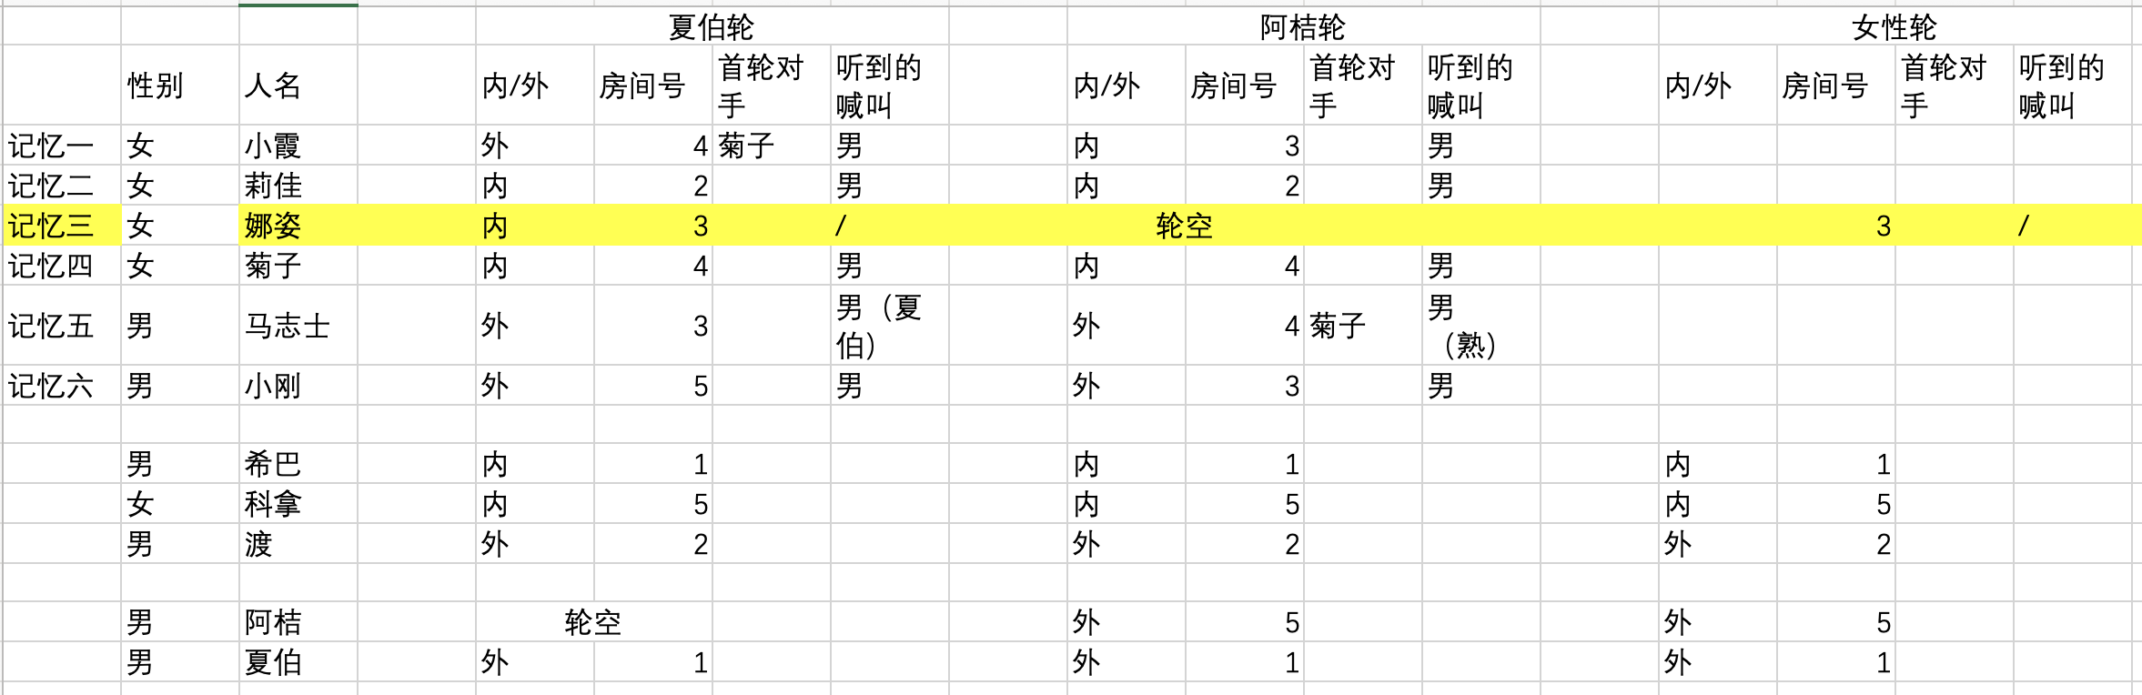

这里出现问题。娜姿在女性轮的房间号是3，那么根据“第一部分-4”章节，娜姿如果是被附身的人，她石化的对象只能是房间号1或5的人，而内馆1是希巴，内馆5是科拿，外馆1是夏伯，外馆5是阿桔，这四个人都已经被石化了，不会被二次石化，可以推知**娜姿不是被附身的人**。也就是说，记忆1、2、4、5、6的主人中有一个人也参加了女性轮并且被附身了，那么**这个人一定会留下参加女性轮战斗的记忆**，而记忆1、2、4、5、6中的两段记忆都是来自夏伯轮和阿桔轮，都没有参加女性轮的记忆。因此**推出矛盾**。

由此可知，第三个被石化的人不可能是女性。因此，**三个被石化的人都是男性，分别是夏伯、阿桔，还有马志士和小刚中的一人**。

**第三部分 关于被石化人身份的推理**

**1、假设第三个被石化人是马志士**

假设除了夏伯、阿桔外，第三个被石化人是马志士，那么马志士听到的两声惨叫分别是夏伯和阿桔，马志士一定是在第三轮被石化。那么根据六段记忆的信息和设定，可以推出如下可能性：

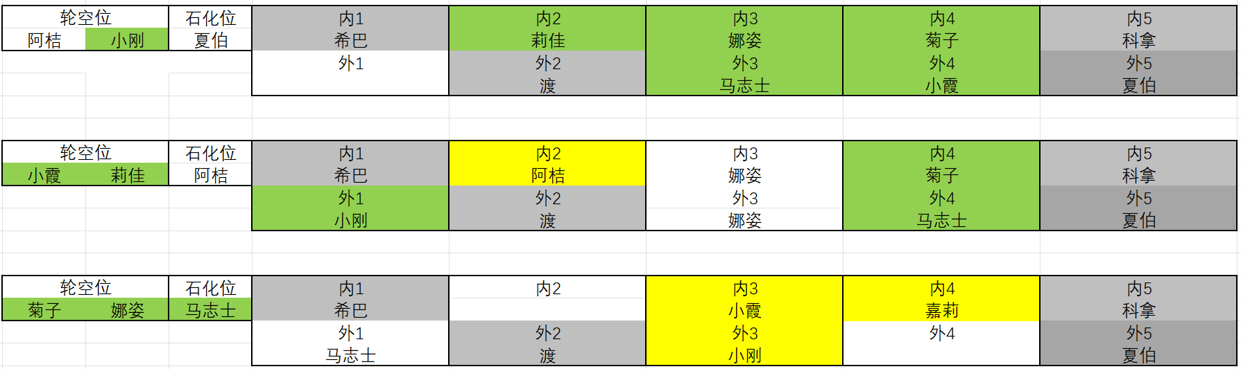

推理过程如下：

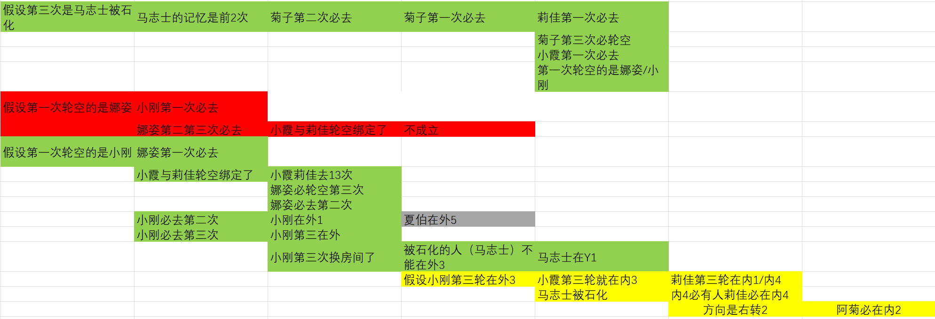

**2、假设第三个被石化人是小刚，**

假设除了夏伯、阿桔外，第三个被石化人是小刚，因为小刚有两段记忆，小刚的两段记忆一定来源于第一轮和第二轮战斗，第三轮战斗小刚被石化，马志士第三轮轮空。而小刚在两段记忆中都看到马志士了，并且和马志士都去的外馆，所以马志士也参加了第一轮和第二轮战斗，而没有参加第三轮战斗。因为小霞第一段记忆中，一上来就对战菊子，可知菊子也参加了第一轮，所以小霞和菊子第一轮都没有轮空。马志士在第二段记忆中见到了菊子，马志士的第二段记忆就是第二轮战斗，可知菊子第二轮也没轮空，所以菊子第三轮轮空。可知第三轮轮空的就是马志士和菊子。而莉佳的第二段记忆是见到了小霞，两个人不可能也在第三轮轮空，那莉佳和小霞都是第二轮轮空。由此可知每轮轮空的人分别是：**第一轮阿桔、娜姿轮空，第二轮小霞、莉佳轮空，第三轮马志士、菊子轮空。**

根据六个记忆中的信息和文中设定信息，可以推出只有以下两种可能性：

可能性1:

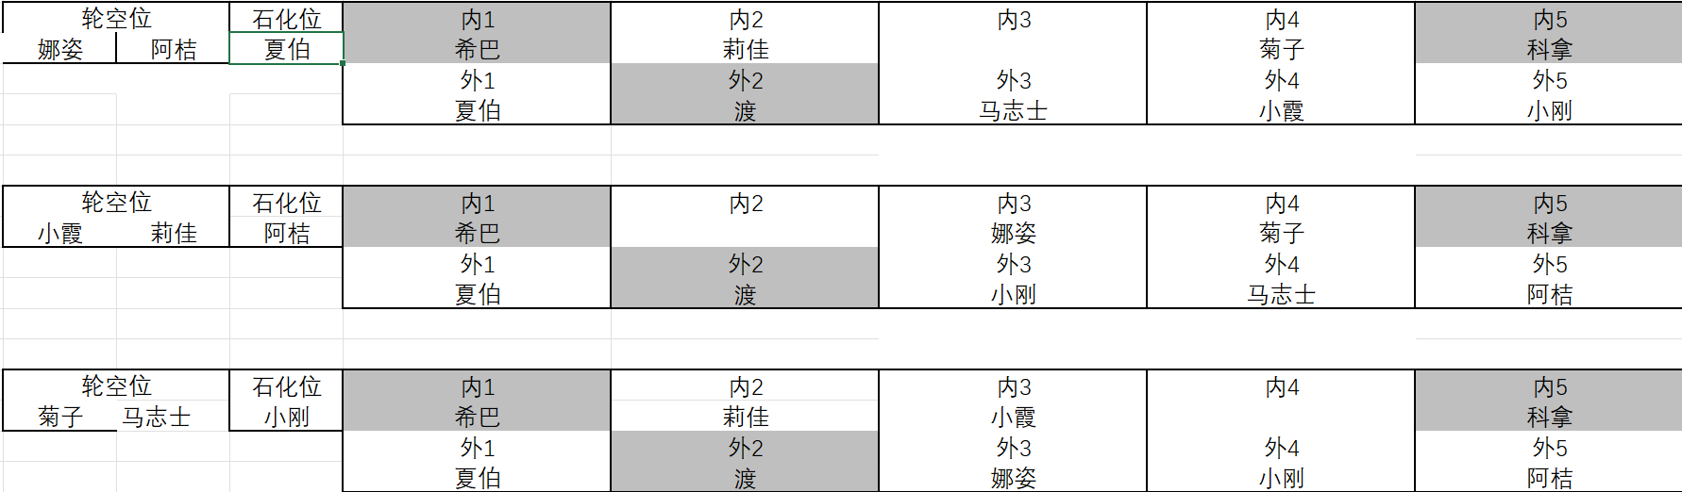

可能性2:

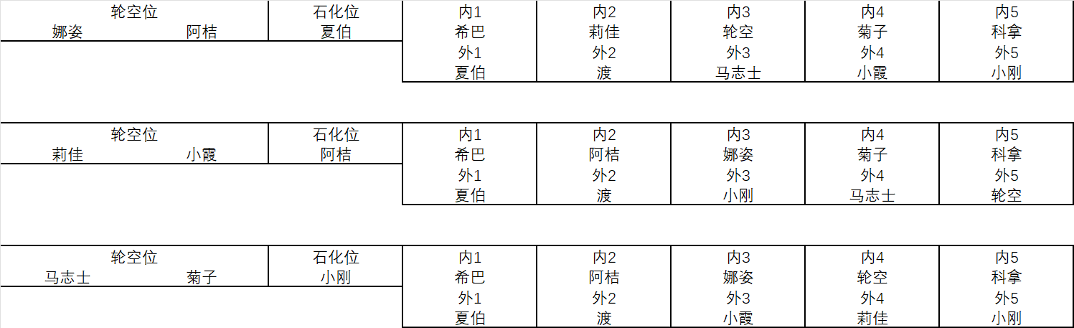

**第四部分 结论**

总共有三种可能的情况：

情况一：

被石化的仪式成员有3人，分别是夏伯、阿桔、马志士。

夏伯是在13日早上8点20，在外馆5号房，被娜姿石化。

阿桔是在13日晚上8点20，在内馆2号房，被马志士石化。

马志士是14日早上8点20，在外馆1号房，被莉佳石化。

情况二：

被石化的仪式成员有3人，分别是夏伯、阿桔、小刚。

夏伯是在13日早上8点20，在外馆1号房，被菊子石化。

阿桔是在13日晚上8点20，在外馆5号房，被娜姿石化。

小刚是14日早上8点20，在外馆4号房，被莉佳石化。

情况三：

被石化的仪式成员有3人，分别是夏伯、阿桔、小刚。

夏伯是在13日早上8点20，在外馆1号房，被菊子石化。

阿桔是在13日晚上8点20，在内馆2号房，被马志士石化。

小刚是14日早上8点20，在外馆5号房，被娜姿石化。